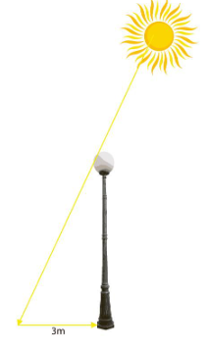
1. (2 boda) Ulična svjetiljka visoka je 4m.
Duljina sjene svjetiljke iznosi 3m.
Kolika je udaljenost između vrha svjetiljke i njezine sjene? (vidi sliku)

2. (2 boda) Koliko je udaljenost Marsa do Sunca ako svjetlost tu udaljenost prijeđe za 12 minuta i 40 sekundi ?

3. (2 boda) Indeks loma stakla iznosi 1.5.
a) Koliko iznosi brzina svjetlosti u staklu?
b)Objasni što znači da je vrijednost indeksa loma 1.5.

4.(2 boda)Konstruirajte sliku predmeta AB. Odredite koliko puta je predmet veći od slike.
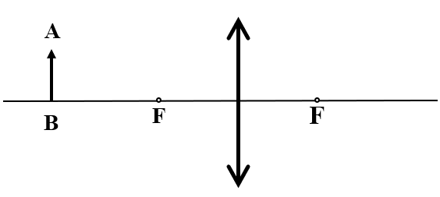

5. (2 boda) Promatrač i stolica nalaze se ispred ravnog zrcala kako je prikazano na slici. Koliko iznosi udaljenost između promatrača i slike stolice koju vidi u zrcalu ?
